广州市房地产中介 信用白皮书
（2024年）

广州市房屋交易监管中心
广州市房地产中介协会
2025年3月

目 录
一、引言 1
二、2024年房地产中介行业发展概况 3
三、2024年房地产中介信用体系建设重要进展 10
四、中介机构信用状况 13
（一）整体情况 13
（二）市中介协会会员单位情况 17
五、中介服务品牌信用状况 18
六、从业人员信用状况 23
（一）整体情况 23
（二）市中介协会个人会员情况 25
七、信用等级相关性分析 27
（一）信用等级与从业人员性别 27
（二）信用等级与从业人员年龄 27
（三）中介机构信用等级与从业人员信用等级 28
八、消费者投诉情况 31
（一）投诉事由分析 31
1.一手房交易纠纷 31
2.二手房交易纠纷 33
3.房屋租赁纠纷 34
4.非交易类纠纷 35
（二）投诉对象分析 36
1.中介机构、品牌 36
2.互联网房源信息发布平台、自媒体 38
3.其他 38
（三）区域分布 38
（四）投诉热点 39
九、行业管理与自律举措 40
（一）加大《房地产中介服务规范》培训力度 40
（二）进一步推动存量房交易资金托管 41
（三）继续推行阳光承诺 41
（四）开展房产交易知识便民咨询宣传月活动 43
（五）开展房地产中介行业自律主题宣传活动 43
（六）持续推动行业信用评价数据共享 44
（七）通过同业监督机制净化行业用人环境 45
十、下一步工作计划 46
附件 48

导读：截至2024年末，广州市房地产中介行业已建立信用档案且备案证书有效的房地产中介机构（以下简称“中介机构”）共计3459家，同比2023年增加157家。其中信用等级为“优质”的有20家，“良好”的17家，“诚信”的2203家、“暂定诚信”的1217家，“预警”的2家，无信用等级为“失信”的中介机构。
截至2024年末，全市33714名记录在职的房地产中介从业人员（以下简称“从业人员”）中，信用等级为“优质”的有2365人，同比增加822人，“良好”的有2555人，同比增加1297人，“诚信”和“暂定诚信”的从业人员占85.4%，无信用等级为“预警”或“失信”的从业人员。

一、引言
为促进广州市房地产中介行业高质量发展，加强中介机构与从业人员的信用管理，保障交易当事人合法权益，结合我市实际，广州市住房和城乡建设局（以下简称“市住房城乡建设局”）于2017年7月24日发布《广州市房地产中介信用管理暂行规定》（穗建规字〔2017〕12号，以下简称“《暂行规定》”），并于2018年10月23日上线运行广州市房地产中介信用管理系统，逐步建立行业信用档案。
信用档案是根据中介机构及其从业人员的基本情况、经营、服务行为，以及相关行政管理部门监管情况、社会监督等信息形成的中介机构和人员信用档案。
信用档案分为中介机构信用档案和从业人员信用档案，档案主要包括：基本情况信息、经营信息以及监管信息等三大类信息。
为方便消费者对中介机构和从业人员的信用有更直观的了解，广州市房地产中介协会（以下简称“市中介协会”）根据《广州市房地产中介信用评分评级管理办法》（见附件1）将信用等级划分为“优质”“良好”“诚信”“暂定诚信”“预警”“失信”等六个级别（信用档案及评分评级体系简介见附件2）。
广州市房屋交易监管中心（以下简称“市交监中心”）与市中介协会以广州市房地产中介信用管理系统建立的中介机构与从业人员信用档案数据为基础，结合政府管理部门在日常行业管理以及市中介协会在开展行业自律工作中归集的资料，2019年5月首次编写了2018年度《广州市房地产中介信用白皮书》，并公开发布，此后持续开展该项工作。
本报告为2024年度《广州市房地产中介信用白皮书》，是市交监中心与市中介协会连续第7年联合发布行业信用白皮书。

二、2024年房地产中介行业发展概况
截至2024年末，广州市共有备案中介机构3459家，同比2023年末增加157家（见图1）。
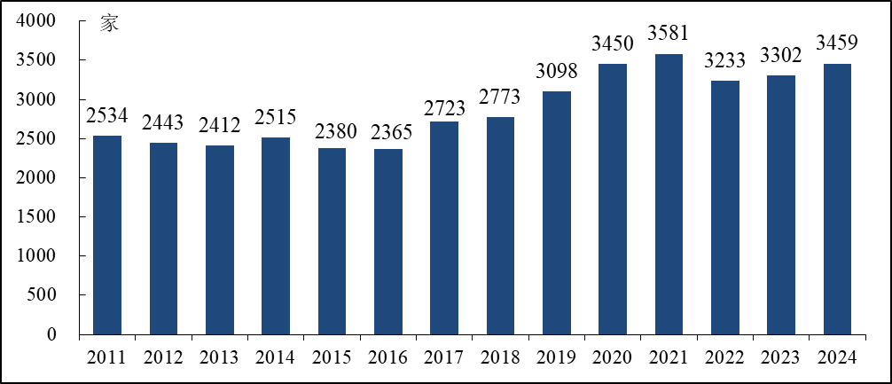
图1 2011年-2024年广州市备案中介机构数量
数据来源：广州市房地产中介协会
截至2024年末，全市备案门店（包括备案中介机构和分支机构）数为4444间，规模与2016年（4446间）相当。2023年之前，全市备案门店数量走势基本与备案中介机构数量一致，但近两年出现明显分化，即备案中介机构数量小幅增加，备案门店数量则连续下探，其中2023年减少355间，2024年减少160间门店（见图2）。从备案中介机构平均拥有门店数量来看，从2017年平均每家中介机构拥有2.1间门店，下降至2024年的1.3间（见图3），仅有1间备案门店的中介机构占比则从2021年的89.0%上升至2024年末的94.2%，行业中单一门店型的中介机构占比显著提升，“小微化”特征更加明显。
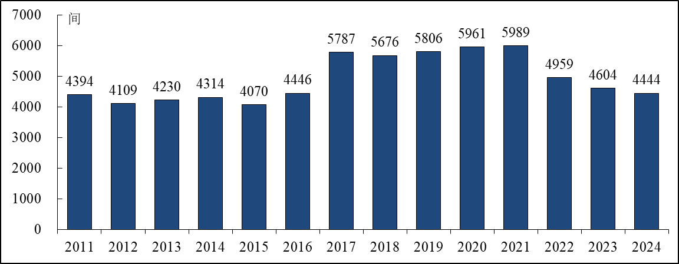
图2 2011年-2024年广州市备案门店数量
数据来源：广州市房地产中介协会

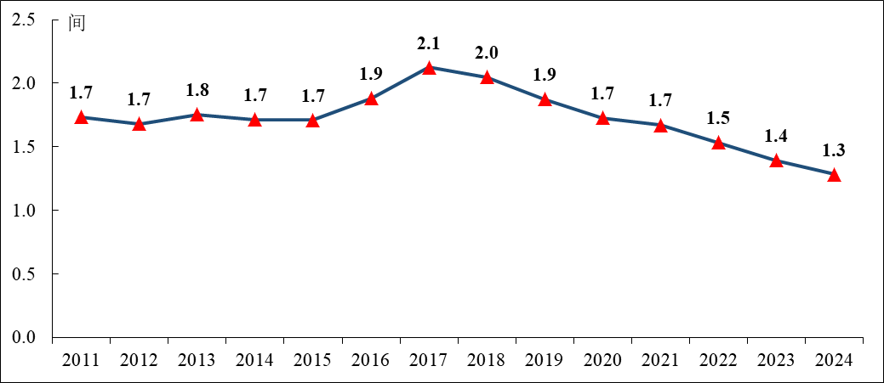
图3 2011年-2024年广州市备案中介机构平均拥有门店数量走势
数据来源：广州市房地产中介协会

截至2024年末，广州市备案门店数排名前20的中介机构中，大多数中介机构门店数量呈下降态势（见表1），其中裕丰地产、链家、乐有家、合富置业、中原地产和德诚行六家传统大型中介机构备案门店总量占比近几年连续下降（见图4），德诚行和乐有家备案门店数量2024年的同比降幅分别为62.5%和49.5%（见表2）。

表1 广州市门店数排名前20的备案中介机构及近三年备案门店数量
序号 | 中介机构名称 | 2022年 | 2023年 | 2024年 | 2024年  同比
1 | 广东链家房地产经纪有限公司 | 288 | 226 | 212 | -6.2%
2 | 广东合富房地产置业有限公司 | 162 | 129 | 97 | -24.8%
3 | 广东中原地产代理有限公司 | 81 | 70 | 60 | -14.3%
4 | 广州市乐有家房产经纪有限公司 | 185 | 93 | 47 | -49.5%
5 | 广州仁隆房地产销售代理有限公司（裕丰地产） | 54 | 40 | 30 | -25.0%
6 | 广州礼德房地产销售代理有限公司（裕丰地产） | 33 | 31 | 27 | -12.9%
7 | 广州天河区越服房地产经纪有限公司（越秀） | 13 | 15 | 25 | 66.7%
9 | 广州裕丰咨询顾问有限公司（裕丰地产） | 35 | 29 | 25 | -13.8%
8 | 广州信礼房地产销售代理有限公司（裕丰地产） | 32 | 29 | 24 | -17.2%
10 | 广州信仁房地产销售代理有限公司（裕丰地产） | 57 | 34 | 22 | -35.3%
11 | 广东德诚行地产集团有限公司（德诚行） | 68 | 48 | 18 | -62.5%
12 | 广州贝壳科技服务有限公司 | 16 | 16 | 16 | 持平
13 | 广州市朴邻房产经纪有限公司（万科） | 20 | 20 | 16 | -20.0%
14 | 广州明昇房地产销售代理有限公司（裕丰地产） | 25 | 19 | 15 | -21.1%
15 | 广州市置家房地产代理有限公司 | 21 | 16 | 13 | -18.8%
16 | 房六六置业(广州)有限公司 | 28 | 21 | 12 | -42.9%
17 | 广州市智富房地产代理有限公司 | 12 | 12 | 12 | 持平
18 | 广州仁辉房地产销售代理有限公司（裕丰地产） | 22 | 15 | 10 | -33.3%
19 | 广州穗坤房地产代理有限公司 | 11 | 10 | 9 | -10.0%
20 | 广东保润爱家房地产经纪有限公司（保利爱家） | 0 | 7 | 8 | 14.3%
数据来源：广州市房地产中介协会

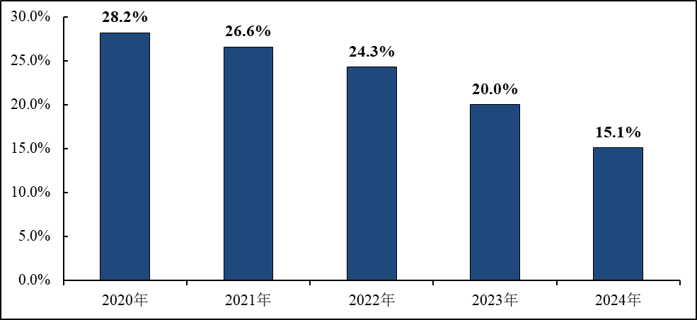
图4 2020年-2024年六家传统大型中介机构备案门店数占全市的比重
数据来源：广州市房地产中介协会
表2 2022年-2024年六家传统大型中介机构备案门店数量
序号 | 中介机构名称 | 2022年 | 2023年 | 2024年 | 2024年  同比
1 | 广州裕丰咨询顾问有限公司（裕丰地产） | 419 | 357 | 239 | -33.1%
2 | 广东链家房地产经纪有限公司 | 288 | 226 | 212 | -6.2%
3 | 广州市乐有家房产经纪有限公司 | 185 | 93 | 47 | -49.5%
4 | 广东合富房地产置业有限公司 | 162 | 129 | 97 | -24.8%
5 | 广东中原地产代理有限公司 | 81 | 70 | 60 | -14.3%
6 | 广东德诚行地产集团有限公司（德诚行） | 68 | 48 | 18 | -62.5%
数据来源：广州市房地产中介协会
2024年末记录在职的从业人员为33714人，较2023年末减少1105人（见图5）。
2024年全市记录在职的从业人员平均年龄为35.7岁，同比2023年增加1岁。记录在职的从业人员中，大部分（78.1%）年龄在25岁至45岁之间，其中30岁（含）至35岁以及35岁（含）至40岁区间的占比较高，分别为22.0%和21.2%；35岁以下年龄区间占比同比2023年下降，其中25岁（含）至30岁区间占比下降最明显，同比2023年占比降幅达3.0个百分点，35岁以上区间占比较2023年同比增幅均超1.0个百分点（见图6）。
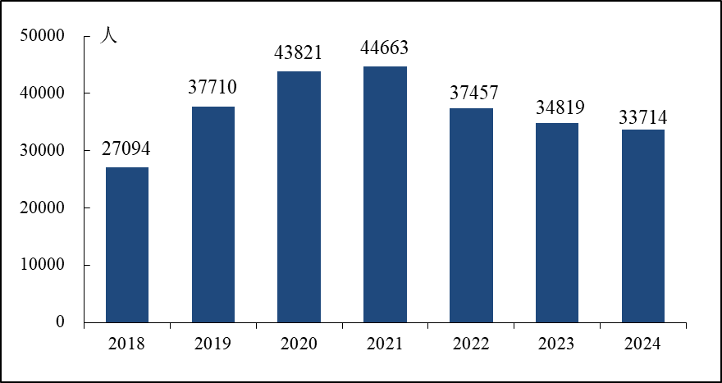
图5 2018年-2024年广州市记录在职从业人员数量
数据来源：广州市房地产中介协会

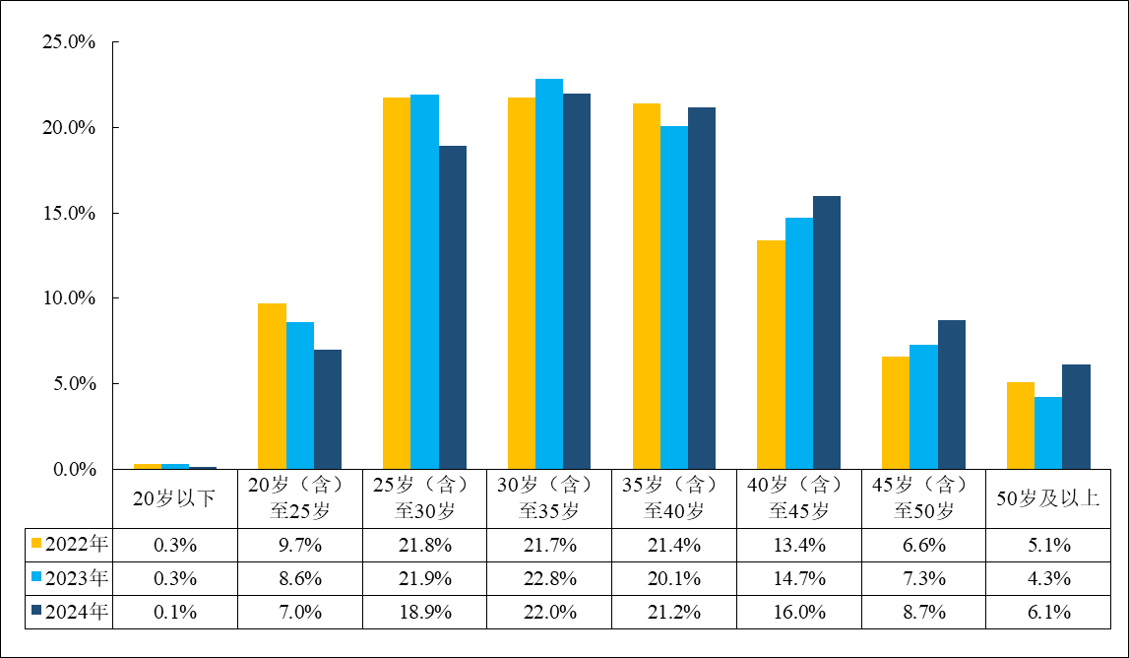
图6 2022年-2024年广州市记录在职从业人员年龄区间占比
数据来源：广州市房地产中介协会
2024年，全市新增办理信用信息卡的从业人员2850人，同比2022年、2023年基本持平（见图7）。
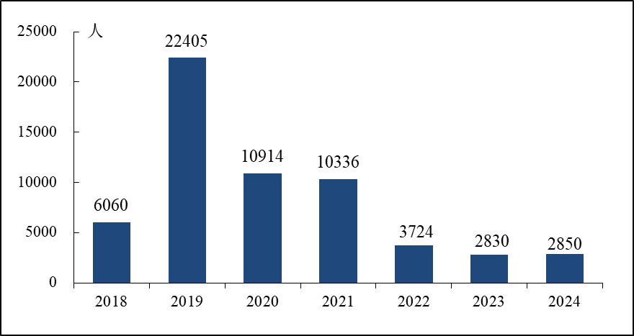
图7 2018年-2024年广州市新增办理从业人员信用信息卡的数量
数据来源：广州市房地产中介协会

截至2024年末，在职从业人员持有信用信息卡数量链家以7645张居第一，合富置业以781张居第二，中原地产第三（见表3）。在职从业人员持有信用信息卡数量排名前20的中介机构合计占全市的比例为20.6%，集中度较2023年有所下降。

表3 广州市记录在职从业人员持有信用信息卡数量排名前20的中介机构
序号 | 中介机构名称 | 记录在职从业人员持有信用信息卡的数量
1 | 广东链家房地产经纪有限公司 | 7645
2 | 广东合富房地产置业有限公司 | 781
3 | 广东中原地产代理有限公司 | 534
4 | 广州合富辉煌房地产顾问有限公司 | 444
5 | 广州信仁房地产销售代理有限公司 | 275
6 | 房六六置业(广州)有限公司 | 271
7 | 广州信礼房地产销售代理有限公司 | 253
8 | 广州市宜居房地产代理有限公司 | 245
9 | 广州市乐有家房产经纪有限公司 | 208
10 | 广州礼德房地产销售代理有限公司 | 191
11 | 广州裕丰咨询顾问有限公司 | 187
12 | 广州仁隆房地产销售代理有限公司 | 182
13 | 广州丽兹行房地产顾问有限公司 | 166
14 | 合富辉煌(中国)房地产顾问有限公司 | 153
15 | 广州明昇房地产销售代理有限公司 | 127
16 | 广州仁辉房地产销售代理有限公司 | 120
17 | 广州市置家房地产代理有限公司 | 103
18 | 广州裕博房地产销售代理有限公司 | 99
19 | 广州华江置业有限公司 | 92
20 | 广州越秀兴业地产代理有限公司 | 86
数据来源：广州市房地产中介协会
因为技术变革，懂得利用AI房源匹配、VR看房等工具提升服务效率的从业人员会更受客户青睐。如图8所示，我市近年房地产中介人员学历结构持续优化，呈现以下趋势：
1. 大专、本科及以上学历者占比整体保持上升趋势，其中大专累计提升2.9个百分点至28.2%，本科累计提升2.8个百分点至8.9%；
2. 高中、中专及以下学历人员占比整体呈现下降态势（见图8）。
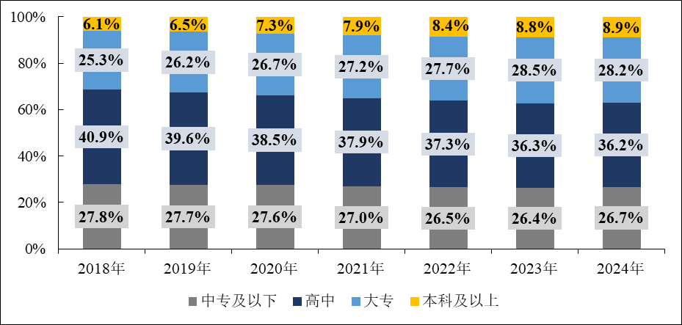
图8 2018年-2024年记录在职从业人员学历结构
数据来源：广州市房地产中介协会

三、2024年房地产中介信用体系建设重要进展
（一）开展存量房交易服务消费者评价工作。
2024年4月30日，市住房城乡建设局印发《广州市住房和城乡建设局关于开展存量房交易服务消费者评价工作的通知》（穗件房产〔2024〕301号）明确评价方式、内容和结果运用事宜。存量房交易双方办理存量房交易产权转移登记递件过户手续时，广州市存量房网签系统自动向买卖双方发送短信业务，买卖双方点击短信内包含的评价链接进行评价。评价内容涵盖服务规范性评价、服务收费评价、服务专业性评价、服务总体满意度4大方面，总分100分。
经统计，自2024年4月30日以来，共286家中介机构收到买卖双方评价记录，各中介机构在消费者评价中平均总分为92.6分，其中在“提醒交易当事人可采用托管方式交割交易资金”“对房产交易流程的熟悉程度”以及“测算交易税费的专业程度”等方面消费者满意度最高，得分率均在94.0%以上，但在《房屋状况说明书》《广州市房屋交易政策指引告知书》等重要资料出示上还有较大提升空间，得分率均在85.0%以下。
有113家中介机构消费者评分为满分；有29家中介机构平均得分在80分以下，占10.1%，这些中介机构主要在出示重要资料、行业熟悉度与专业能力等方面还有提升空间。
（二）修订《广州市房地产中介信用评分评级管理办法》。
为更好开展我市房地产中介信用评分评级工作，市中介协会在广泛征求行业意见的基础上，对《广州市房地产中介信用评分评级管理办法》的第十三条及部分信用评价指标进行了修订。相关修订于2024年8月7日经市中介协会第四届理事会第四次会议审议表决通过，主要修订情况如下：
一是删除第十三条中有关个人信用等级“优质”“良好”的获评条件中“且已取得协会颁发的《水平认证证书》并按时完成年度继续教育”的文字表述。
二是新增信用评价指标第8项个人良好行为评分指标“有关经纪人持有职业能力水平评价证书”。
三是调整信用评价指标中个人良好行为评分指标第1项，对个人存续年限加分设置上限（15分）。
四是取消信用评价指标第4项单位良好行为评分指标和第3项个人良好行为评分指标中的“连续2年年度信用等级结果达到优质的”“连续2年年度信用等级结果达到良好的”。
五是将信用评价指标第21、23项不良行为评分指标的等级由B级指标（-15分）调整为D级指标（-5分）。
修订后的《广州市房地产中介信用评分评级管理办法》自2024年8月8日起正式实施。
（三）开展广州市房地产中介信用管理体系优化改革研究。
从2017年7月24日发布《广州市房地产中介信用管理暂行规定》开始，我市着手建设房地产中介行业信用管理体系。至今已运行七年多，取得了较好效果，总体达到预期目标，但也显现出一些问题与不足。此外，随着近年来房地产市场环境发生深刻变化，中介行业在经营模式、从业人员结构、市场竞争态势等方面均展现出新的特点，对行业信用管理提出了更高要求。
2024年，市交监中心委托市中介协会开展广州市房地产中介信用管理体系优化改革课题研究。研究报告系统梳理了广州市房地产中介信用管理体系的建设历程，综合分析了当前行业发展变化对信用管理提出的新要求，通过召开座谈会、征求业内专业人士意见建议、借鉴专家学者研究成果及其他行业经验、对比参考相关城市的信用管理措施等方式，提出了具有针对性和可操作性的建议措施，以进一步完善广州市房地产中介信用管理体系，更好地推动行业持续健康发展，保障房地产市场的正常交易秩序，维护消费者合法权益。
自房地产中介行业信用管理系统运行以来，截至2024年末，我市已对8996家中介机构（其中备案证书有效的3459家，备案证书已注销的5537家）、136838名从业人员（其中记录在职状态从业人员33714名，非在职状态从业人员103124名）建立了信用档案；对全部办理广州市房地产中介机构备案手续的中介机构（含分支机构）制作并发放了《广州市房地产中介服务机构备案证书》，对约5.9万名从业人员制作并发放了《广州市房地产中介服务人员信用信息卡》。

四、中介机构信用状况

（一）整体情况
截至2024年末，广州市房地产中介行业已建立信用档案且备案证书有效的中介机构共计3459家，其中天河区备案中介机构数量598家，连续三年居全市首位。从中介机构增长数量看，番禺区最多，增加55家至580家；从增长速度看，黄埔区以12.5%居首位。全市仅从化区中介机构数量连续三年呈降势（见图9）。
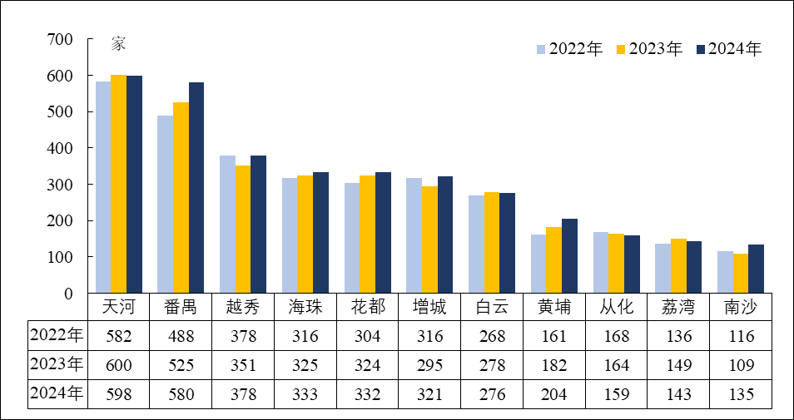
图9 近3年各区备案中介机构数量
数据来源：广州市房地产中介协会
3459家中介机构中，平均存续年限为5.1年，与2023年持平；其中存续年限在3年以下的有1491家，较2023年增加125家；有824家中介机构的存续年限在3年（含）至6年；存续年限在6年（含）至9年的中介机构数量有471家，同比增加50家（见图10）。
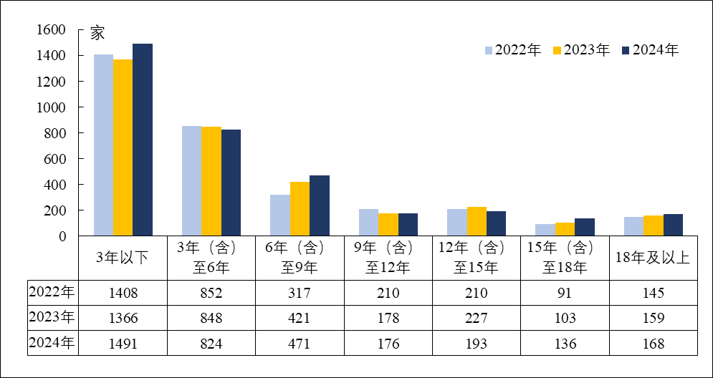
图10 各存续年限区间对应的中介机构数量
数据来源：广州市房地产中介协会
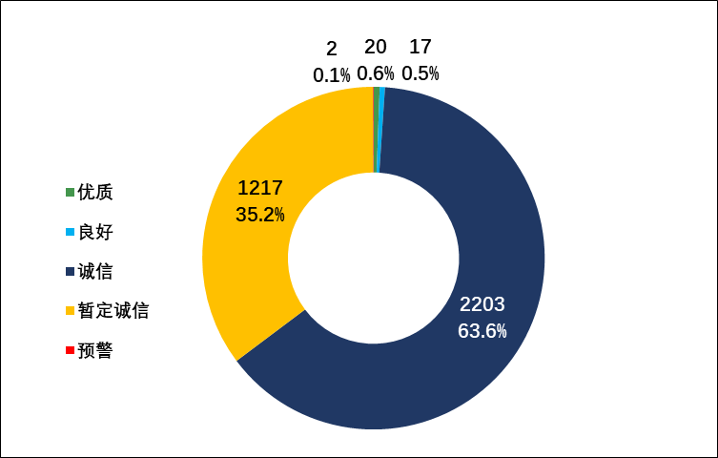
图11 中介机构信用等级结构
数据来源：广州市房地产中介协会
3459家中介机构中，信用等级为“优质”的有20家，较2023年减少6家；“良好”的有17家；“诚信”的有2203家，占63.6%；“暂定诚信”的有1217家，占35.2%；“预警”的有2家；无信用等级为“失信”的中介机构。如图11所示，全市“诚信”和“暂定诚信”等级的中介机构占绝对主体，两者占比合计达到98.8%。

表4 2024年广州市信用等级为“优质”“良好”及“预警”的中介机构名单
序号 | 中介机构名称 | 信用评分 | 信用等级 | 存续年限
“优质”等级中介机构名单（共20家）
1 | 广东链家房地产经纪有限公司 | 129.3 | 优质 | 24
2 | 广东合富房地产置业有限公司 | 129.2 | 优质 | 25
3 | 广东中原地产代理有限公司 | 124.1 | 优质 | 20
4 | 广州市乐有家房产经纪有限公司 | 115.9 | 优质 | 9
5 | 广州市置家房地产代理有限公司 | 110.0 | 优质 | 16
6 | 房六六置业（广州）有限公司 | 103.3 | 优质 | 5
7 | 广州越秀兴业地产代理有限公司 | 102.4 | 优质 | 31
8 | 广州市宜居房地产代理有限公司 | 102.2 | 优质 | 21
9 | 广州信仁房地产销售代理有限公司 | 102.2 | 优质 | 10
10 | 广州礼德房地产销售代理有限公司 | 101.6 | 优质 | 4
11 | 广州信礼房地产销售代理有限公司 | 101.0 | 优质 | 6
12 | 广州市禧汇房地产代理有限公司 | 100.9 | 优质 | 20
13 | 广州瀚信置业有限公司 | 99.7 | 优质 | 15
14 | 广州明昇房地产销售代理有限公司 | 99.3 | 优质 | 8
15 | 广东德诚行地产集团有限公司 | 99.0 | 优质 | 19
16 | 广州连家地产代理有限公司 | 98.2 | 优质 | 13
17 | 广州市纵博房地产代理有限公司 | 98.0 | 优质 | 15
18 | 广州亿诚房地产咨询有限公司 | 96.3 | 优质 | 20
19 | 广州市中营房地产代理有限公司 | 95.5 | 优质 | 14
20 | 广州市南湖房地产销售代理有限公司 | 95.4 | 优质 | 14
“良好”等级中介机构名单（共17家）
1 | 广州市海穗房地产代理有限公司 | 94.6 | 良好 | 21
2 | 广州市智富房地产代理有限公司 | 93.5 | 良好 | 13
3 | 广州市富裕房地产中介代理有限公司 | 92.5 | 良好 | 20
4 | 广州市添房置业有限公司 | 92.4 | 良好 | 7
5 | 广州市广福居房地产代理有限公司 | 92.1 | 良好 | 21
6 | 广州市天河南越房地产咨询服务有限公司 | 92.0 | 良好 | 25
7 | 广州市安佳房地产代理有限公司 | 92.0 | 良好 | 17
8 | 广州市高立房产置业有限公司 | 91.8 | 良好 | 20
9 | 广东合富辉煌房地产顾问有限公司 | 91.4 | 良好 | 19
10 | 广州大源按揭代理服务有限公司 | 91.0 | 良好 | 20
11 | 粤海物业管理有限公司 | 90.5 | 良好 | 14
12 | 恒昌（广州）房地产顾问有限公司 | 90.5 | 良好 | 23
13 | 广州市盈得杰房地产咨询有限公司 | 90.5 | 良好 | 22
14 | 广州辉红房地产代理有限公司 | 90.2 | 良好 | 16
15 | 广州恒逸房地产代理有限公司 | 90.0 | 良好 | 21
16 | 广州市展图物业管理有限公司 | 90.0 | 良好 | 27
17 | 广州市德鸿行房地产代理有限公司 | 90.0 | 良好 | 7
“预警”等级中介机构名单（共2家）
1 | 广州晟创房地产代理有限公司 | 69.0 | 预警 | 7
2 | 广州美居房地产咨询有限公司 | 66.0 | 预警 | 2
注：以上信用评分评级统计周期为2024年1月1日至12月31日，为年度信用评分评级。
数据来源：广州市房地产中介协会
自2018年实行信用评价以来，全市连续7年信用等级保持“优质”的中介机构有3家（见表5）；此外，有2家中介机构近5年信用等级连续保持“优质”（见表6）；近3年信用等级连续保持“优质”的中介机构有4家（见表7）；有13家中介机构近3年的信用等级连续为“良好”及以上（见表8）。
表5 2018年-2024年信用等级连续7年为“优质”的中介机构（共3家）
序号 | 中介机构名称
1 | 广东链家房地产经纪有限公司
2 | 广东合富房地产置业有限公司
3 | 广州市置家房地产代理有限公司
数据来源：广州市房地产中介协会

表6 2020年-2024年信用等级连续5年为“优质”的中介机构（共2家）
序号 | 中介机构名称
1 | 广州市乐有家房产经纪有限公司
2 | 广州明昇房地产销售代理有限公司
数据来源：广州市房地产中介协会
表7 2022年-2024年信用等级连续3年为“优质”的中介机构（共4家）
序号 | 中介机构名称 | 2022年度  信用评分 | 2023年度  信用评分 | 2024年度  信用评分
1 | 广东中原地产代理有限公司 | 118.8 | 123.0 | 124.1
2 | 广州市宜居房地产代理有限公司 | 102.4 | 104.2 | 102.2
3 | 广州信礼房地产销售代理有限公司 | 108.9 | 103.6 | 101.0
4 | 广州连家地产代理有限公司 | 96.3 | 96.1 | 98.2
数据来源：广州市房地产中介协会
表8 2022年-2024年信用等级连续3年为“良好”及以上的中介机构（共13家）
序号 | 中介机构名称 | 2022年度  信用等级 | 2023年度  信用等级 | 2024年度  信用等级
1 | 广州市智富房地产代理有限公司 | 良好 | 优质 | 优质
2 | 广州市添房置业有限公司 | 良好 | 优质 | 优质
3 | 广州市德鸿行房地产代理有限公司 | 良好 | 优质 | 优质
4 | 房六六置业(广州)有限公司 | 优质 | 优质 | 良好
5 | 广州市禧汇房地产代理有限公司 | 优质 | 优质 | 良好
6 | 广州瀚信置业有限公司 | 优质 | 优质 | 良好
7 | 广东德诚行地产集团有限公司 | 优质 | 优质 | 良好
9 | 广州市纵博房地产代理有限公司 | 优质 | 优质 | 良好
8 | 广州亿诚房地产咨询有限公司 | 优质 | 优质 | 良好
10 | 广州市中营房地产代理有限公司 | 优质 | 优质 | 良好
11 | 广州市海穗房地产代理有限公司 | 良好 | 良好 | 良好
12 | 广州市安佳房地产代理有限公司 | 良好 | 良好 | 良好
13 | 广东合富辉煌房地产顾问有限公司 | 良好 | 良好 | 良好
数据来源：广州市房地产中介协会

（二）市中介协会会员单位情况
3459家中介机构中，市中介协会会员单位数量为713家，占20.6%，非会员单位数量为2746家，占79.4%。
在713家市中介协会会员单位中，信用等级为“优质”的中介机构有19家，占全部“优质”等级的95.0%，17家信用等级为“良好”的中介机构中有14家是市中介协会会员单位。2746家非市中介协会会员单位主要是成立年限较短、规模较小的中介机构，信用等级为“诚信”及“暂定诚信”的占绝大部分，合计占比为99.8%（见图12）。
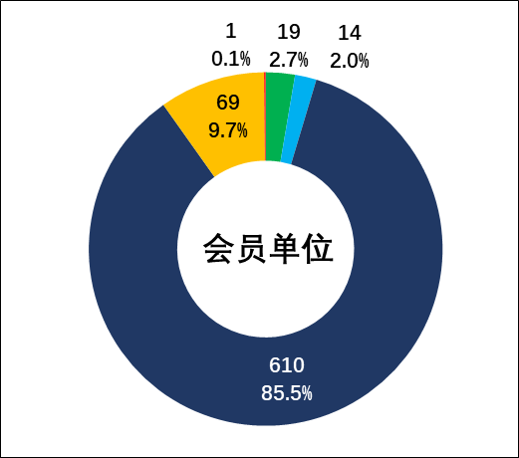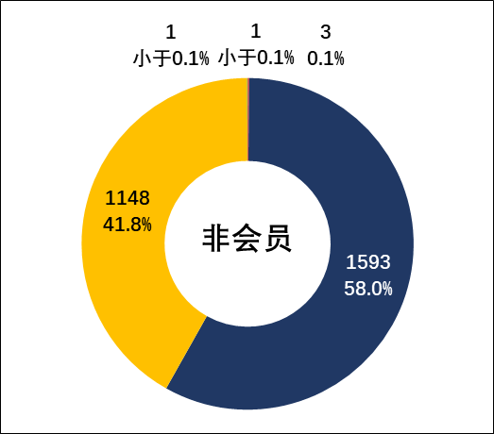
图12 市中介协会会员单位（左）与非会员单位（右）信用等级结构
数据来源：广州市房地产中介协会

五、中介服务品牌信用状况
自2018年以来，我市房地产中介服务行业业态发生较大变化，市场中出现了越来越多的加盟类中介机构，形成一些中介服务品牌。
根据经营模式的不同，中介服务品牌主要分为以下几类：
（一）直营类中介机构：指一家中介机构的所有门店都是由该公司直接投资及经营管理，通常这类企业会使用统一的客户服务投诉热线。这类品牌企业主要有：链家、合富置业、中原地产、乐有家等。该类品牌的信用评分及等级直接取自企业信用评分及等级。
其中，有部分直营类中介机构（如裕丰地产和德诚行等）采取多家经营主体（即不同名称的企业法人）使用统一的品牌名称、LOGO对外经营的模式，该类品牌的信用评分是将其下辖所有备案证书有效的经营主体的信用评分进行综合计算，根据综合信用评分确定该品牌的信用等级。
（二）加盟类中介机构：指中介机构（含其门店）经第三方商业机构授权，统一使用该第三方商业机构的服务标识（含品牌名称、LOGO等）对外经营，通常的体现方式是统一门店招牌，其目的是利用该第三方商业机构的形象、品牌、声誉等吸引消费者。这也是许多消费者经常发现有些中介机构的工商营业执照上所记载的公司名称与其门店招牌不一致的原因。这类品牌企业主要有：德佑、糯家、乐远、优居广州、住商不动产等，该类品牌的信用评分是将其下辖所有备案证书有效的经营主体的信用评分进行综合计算，根据综合信用评分确定该品牌的信用等级。
（三）直营与加盟结合的中介机构：指中介机构采取了直营与加盟相结合的经营模式，即部分门店为直营，部分门店为加盟。这类品牌企业主要有：住天下、置家、共和地产等，该类品牌的信用评分是将其下辖所有备案证书有效的经营主体的信用评分进行综合计算，根据综合信用评分确定该品牌的信用等级。
消费者在选择中介机构提供服务时，可以主动查看该中介机构的门店是否已办理《广州市房地产中介服务机构备案证书》，并查阅中介机构的信用档案了解该中介机构（门店）是否为加盟类企业。
为方便广大消费者更好了解我市房地产中介服务品牌信用状况，市中介协会在2020年1月发布实施《广州市房地产中介服务品牌信用评分评级规则》（见附件4），从评分规则、评级规则、品牌信息、信息公示等方面对中介服务品牌信用评分评级工作进行明确。
2024年，广州市房地产中介行业各服务品牌的经营或加盟规模呈现分化趋势，直营品牌门店数量普遍有所下降，裕丰地产、乐有家、德诚行、合富置业较2023年分别减少143间、45间、27间和22间；加盟类的品牌门店数量则普遍上涨，其中德佑、住商不动产分别大幅增加273间和93间，乐远门店数量为106间（见表9）。
2024年，在全市门店数量20间及以上的房地产中介服务品牌有15家，其中，信用等级为“优质”的有4家，均为直营中介机构，包括链家、合富置业、中原地产和乐有家；其余为“诚信”，包括越服经纪、裕丰地产、德诚行、住天下等。

表9 2024年广州市主要房地产中介服务品牌信用评分评级情况
序号 | 中介服务品牌LOGO  及品牌所属公司 | 2023年备案门店  数量 | 2024年备案门店  数量 | 2024年度品牌信用  评分 | 2024年度品牌信用  等级 | 存续  年限 | 统一  客服电话
1 |   广东链家房地产经纪有限公司  （直营） | 221 | 213 | 129.30 | 优质 | 24年 | 10109666
2 |   广东合富房地产置业有限公司  （直营） | 128 | 106 | 129.20 | 优质 | 25年 | 020-38784592
3 |   广东中原地产代理有限公司  （直营） | 69 | 60 | 124.10 | 优质 | 20年 | 020-83486299
4 |   广州市乐有家房产经纪有限公司  （直营） | 93 | 48 | 115.90 | 优质 | 9年 | 400-886-9200
5 |   广州天河区越服房地产经纪有限公司  （直营） | 14 | 23 | 91.00 | 诚信 | 3年 | 020-36088809
6 |   广州裕隆房地产销售代理有限公司  （直营） | 390 | 247 | 85.07 | 诚信 | 30年 | 400-830-0848
7 |   广东德诚行地产集团有限公司  （直营） | 48 | 21 | 83.02 | 诚信 | 29年 | 400-626-8300
8 |   住天下（广州）不动产经营有限公司  （直营+加盟） | 54 | 84 | 74.03 | 诚信 | 6年 | 15622900658
9 |   广州市置家房地产代理有限公司  （直营+加盟） | 210 | 241 | 73.85 | 诚信 | 18年 | 400-830-3488
10 |   德佑（天津）房地产经纪服务有限公司  （加盟） | 577 | 850 | 73.54 | 诚信 | 7年 | 400-689-9188
11 |   糯家（广州）信息科技有限公司  （加盟） | 74 | 102 | 73.37 | 诚信 | 5年 | 400-002-3777
12 |   广州市共和房地产代理有限公司  （直营+加盟） | 32 | 27 | 73.36 | 诚信 | 12年 | 13602492983
13 |   天津乐远房地产经纪有限公司  (加盟) | / | 106 | 73.26 | 诚信 | 2年 | 暂无统一客服热线
14 |   广州优居房地产经纪有限公司  （加盟） | 25 | 66 | 73.24 | 诚信 | 8年 | 020-89309116
15 |   上海住商房地产经纪有限公司  （加盟） | 223 | 316 | 72.81 | 诚信 | 7年 | 400-820-3932
数据来源：广州市房地产中介协会

六、从业人员信用状况

（一）整体情况
截至2024年末，全市共有33714名记录在职从业人员。其中信用等级为“优质”的有2365人，“良好”的有2555人，“诚信”的共计22062人；“暂定诚信”的有6732人（见图13）。信用等级为“诚信”和“暂定诚信”的占比合计为85.4%。与2023年比较，信用等级为“优质”的从业人员增加了822人，“良好”等级从业人员增加了1297人。
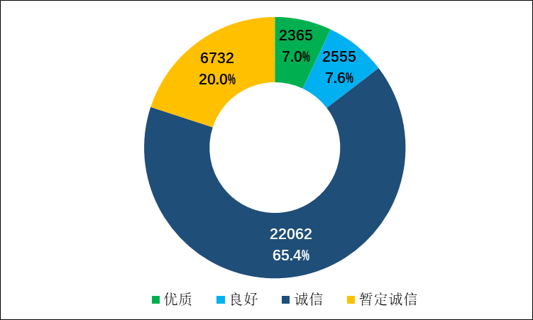
图13 从业人员信用等级结构
数据来源：广州市房地产中介协会
潘婉霞等49名从业人员自实行评价以来连续6年信用等级为“优质”；蔡平等191名从业人员连续5年信用等级为“优质”；2024年，全市有赵惠玲、陈妙嫦等1251名从业人员信用等级晋升至“优质”行列。


2019年-2024年广州市信用等级连续6年为“优质”的从业人员名单


2020年-2024年广州市信用等级连续5年为“优质”的从业人员名单


2022年-2024年广州市信用等级连续3年为“优质”的从业人员名单


2024年广州市房地产中介从业人员“优质”信用等级名单


2024年广州市信用等级晋升为“优质”的从业人员名单


2024年广州市房地产中介从业人员“良好”信用等级名单

（二）市中介协会个人会员情况
有4443名记录在职的从业人员为市中介协会个人会员。其中信用等级为“优质”的共591人，“良好”的有616人，信用等级为“诚信”与“暂定诚信”的分别有2236人和1000人。
其余29271名非会员中，信用等级为“优质”的共1774人，“良好”的有1939人，信用等级为“诚信”与“暂定诚信”的分别有19826人和5732人（见图14）。
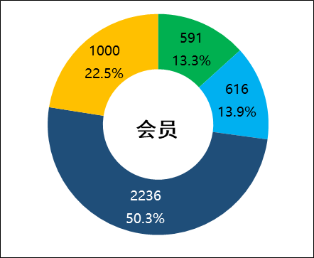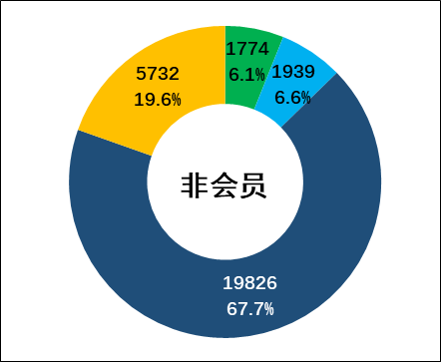

图14 市中介协会个人会员（左）与非个人会员（右）信用等级结构
数据来源：广州市房地产中介协会

七、信用等级相关性分析

（一）信用等级与从业人员性别
全市已建立信用档案且记录在职的33714名从业人员中，男性与女性分别为20386人和13328人，所占比例分别为60.5%与39.5%，女性从业人员占比同比小幅上升1个百分点。信用等级为“优质”与“良好”的比例中，女性分别略高于男性2.6和1.9个百分点（见图15）。在房地产中介业务开展逐渐向线上转移的背景下，行业对女性从业人员的吸引力有所增加，原因是女性从业人员在亲和力、耐心、细节把控等方面的优势突出，更能赢得客户信任。
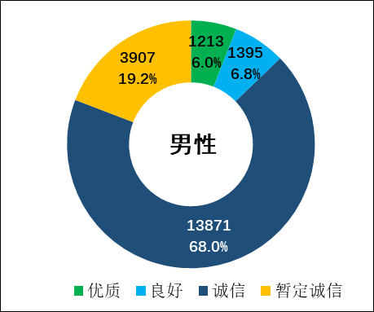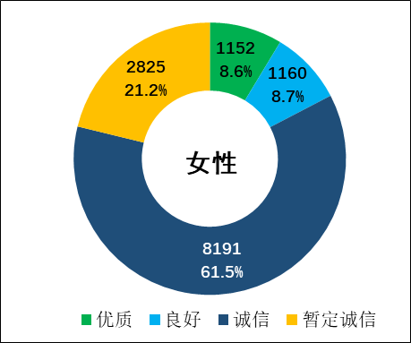
图15 信用等级与从业人员性别
数据来源：广州市房地产中介协会

（二）信用等级与从业人员年龄
从图16可以看出，35岁以下的从业人员中，“暂定诚信”或“诚信”等级占绝大部分，而35岁以上的从业人员，“良好”或“优质”等级的占比快速上升，尤其是45岁（含）至50岁、50岁及以上年龄区间，“良好”与“优质”等级的占比分别达到14.5%、22.0%、15.7%、26.6%。
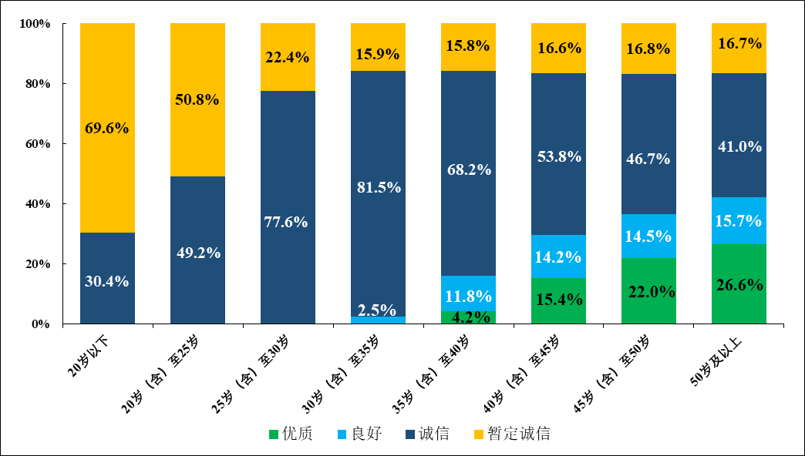
图16 信用等级与从业人员年龄
数据来源：广州市房地产中介协会

（三）中介机构信用等级与从业人员信用等级
在信用等级为“优质”和“良好”的中介机构中，拥有信用等级为“优质”或“良好”的从业人员数量最多的中介机构为合富置业，共有198人，中原地产、链家分别以158人、124人分列二、三位（见表10）。

表10 2024年度部分“优质”和“良好”信用等级的中介机构旗下
信用等级为“优质”或“良好”的从业人员数量
序号 | 中介机构名称 | 2024年度信用等级 | “优质”等级人员数量 | “良好”等级人员数量 | 合计
1 | 广东合富房地产置业有限公司 | 优质 | 120 | 78 | 198
2 | 广东中原地产代理有限公司 | 优质 | 86 | 72 | 158
3 | 广东链家房地产经纪有限公司 | 优质 | 77 | 47 | 124
4 | 广州越秀兴业地产代理有限公司 | 优质 | 31 | 27 | 58
5 | 广州礼德房地产销售代理有限公司 | 优质 | 25 | 7 | 32
6 | 广州信仁房地产销售代理有限公司 | 优质 | 14 | 10 | 24
7 | 广州明昇房地产销售代理有限公司 | 优质 | 17 | 7 | 24
8 | 广州信礼房地产销售代理有限公司 | 优质 | 10 | 10 | 20
9 | 广州市智富房地产代理有限公司 | 良好 | 1 | 13 | 14
10 | 广州市置家房地产代理有限公司 | 优质 | 5 | 7 | 12
11 | 房六六置业(广州)有限公司 | 优质 | 2 | 8 | 10
12 | 广州市德鸿行房地产代理有限公司 | 良好 | 4 | 4 | 8
13 | 广州市宜居房地产代理有限公司 | 优质 | 6 | 0 | 6
14 | 广州市禧汇房地产代理有限公司 | 优质 | 0 | 6 | 6
15 | 广州瀚信置业有限公司 | 优质 | 2 | 4 | 6
16 | 广州市富裕房地产中介代理有限公司 | 良好 | 4 | 2 | 6
17 | 广州市广福居房地产代理有限公司 | 良好 | 5 | 1 | 6
18 | 广州市盈得杰房地产咨询有限公司 | 良好 | 2 | 4 | 6
19 | 广东德诚行地产集团有限公司 | 优质 | 2 | 3 | 5
20 | 广州连家地产代理有限公司 | 优质 | 5 | 0 | 5
21 | 广州市安佳房地产代理有限公司 | 良好 | 3 | 2 | 5
22 | 广州市高立房产置业有限公司 | 良好 | 0 | 5 | 5
数据来源：广州市房地产中介协会
在各服务品牌旗下的记录在职从业人员信用等级“优良”率方面，越服经纪居首位，信用等级为“优质”和“良好”的在职人员占比达到56.3%，优居广州、中原地产分列二、三位，占比分别为32.1%和26.6%（见表11）。

表11 2024年旗下在职从业人员信用等级“优良”率前十的服务品牌
序号 | 品牌名称 | 记录在职  人员数量 | 在职人员  “优良”数量 | “优良”率
1 | 越服经纪 | 71 | 40 | 56.3%
2 | 优居广州 | 224 | 72 | 32.1%
3 | 中原地产 | 593 | 158 | 26.6%
4 | 合富置业 | 846 | 198 | 23.4%
5 | 乐远 | 414 | 87 | 21.0%
6 | 德诚行 | 152 | 31 | 20.4%
7 | 糯家 | 299 | 54 | 18.1%
8 | 住商不动产 | 1085 | 190 | 17.5%
9 | 德佑 | 3591 | 555 | 15.5%
10 | 置家 | 1019 | 143 | 14.0%
数据来源：广州市房地产中介协会

八、消费者投诉情况
2024年，全市住建系统受理有关房地产中介服务的“12345”热线及信访投诉案件共计1352宗（含174宗二次投诉案件），涉及投诉房地产中介的案件1088宗，其余包括消费者或房地产中介的咨询案件238宗，消费者建议14宗，中介机构维权12宗。
涉及投诉房地产中介的1088宗案件中，有222宗案件未涉及具体的房屋交易行为（如反映中介服务态度及管理、互联网房源信息发布平台管理不规范等），占20.4%；有866宗涉及具体的房屋交易行为，其中一手房交易纠纷共229宗，占21%，二手房交易纠纷共449宗，占41.3%，房屋租赁纠纷共188宗，占17.3%（见图17）。
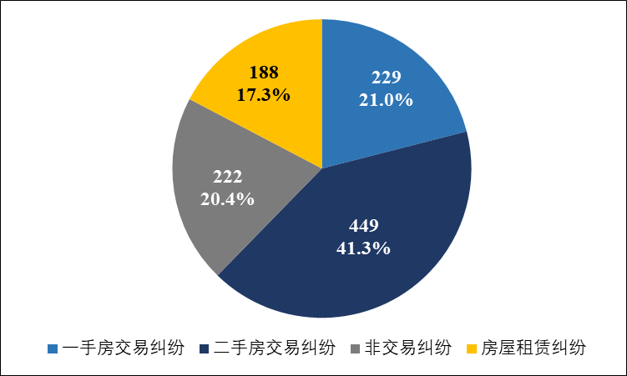
图17 消费者投诉案件的类型占比
数据来源：广州市房屋交易监管中心

（一）投诉事由分析

1.一手房交易纠纷
涉及房地产中介的一手房交易投诉案件共229宗，消费者反映的问题主要集中在中介机构（或从业人员）未依约兑现返佣（或返物业管理费）承诺，共91宗，占该交易类投诉的39.7%，同比下降36.4%。其次是二次投诉案件共41宗，占17.9%；再次是反映中介以团购费、服务费等名义变相收取中介费以及签约（或支付部分房款）后，购房人提出终止交易，要求退费的案件，均为37宗（见表12）。

表12 房地产中介涉及一手房交易案件事由分析
序号 | 事由分类 | 热线数量  （宗） | 信访数量  （宗） | 总数（宗） | 占比
1 | 中介机构（或从业人员）未依约兑现返佣（返物业费）承诺。 | 89 | 2 | 91 | 39.7%
2 | 二次投诉。 | 40 | 1 | 41 | 17.9%
3 | 中介以团购费、服务费等名义变相收取中介费。 | 37 | 0 | 37 | 16.2%
4 | 签约（或支付部分房款）后，购房人提出终止交易，并要求退回定金、中介费、按揭费、预订金等。 | 36 | 1 | 37 | 16.2%
5 | 隐瞒或提供虚假、错误的房屋交易信息（如：房屋性质、贷款年限、贷款金额等）。 | 5 | 0 | 5 | 2.2%
6 | 发布虚假或禁止交易的房源信息广告（如：发布楼盘信息与实际情况不符、楼盘未取得预售证等） | 3 | 1 | 4 | 1.7%
7 | 中介服务不到位：如业务不熟悉、不敦促（或不协助）交易当事人办理按揭、过户、交楼等手续，要求退中介费、按揭费等。 | 4 | 0 | 4 | 1.7%
8 | 虚假口头承诺，签约后无法兑现，要求退中介费、定金等。 | 3 | 0 | 3 | 1.3%
9 | 隐瞒房屋真实放盘价格（如：未告知备案价） | 3 | 0 | 3 | 1.3%
10 | 中介乱收费：收费项目标准不透明，强制或捆绑收费，或未按中介服务合同约定收取中介服务费、收取合同约定以外的费用等，请求退费。 | 3 | 0 | 3 | 1.3%
11 | 违反限售限购限贷政策提供中介服务（如：未审查或明知买方无购房资格、零首付或首付不足三成、协助或诱导当事人提供虚假购房证明材料等、房屋是否具备出售条件）。 | 1 | 0 | 1 | 0.4%
总计 |  | 224 | 5 | 229
数据来源：广州市房屋交易监管中心

2.二手房交易纠纷
涉及房地产中介的二手房交易投诉案件共449宗。前三名投诉案件事由分别是：（1）签约后，交易当事人一方违约或双方终止合同，交易不成功，要求退费的共97宗，占21.6%；（2）二次投诉的共95宗，占21.2%；（3）反映中介服务不到位：如从业人员业务不熟悉、不敦促（或不协助）交易当事人办理按揭、过户、交楼等手续，要求减免中介费的共91宗，占20.3%（见表13）。

表13 房地产中介涉及二手房交易案件事由分析
序号 | 事由分类 | 热线数量  （宗） | 信访数量  （宗） | 总数  （宗） | 占比
1 | 签约后，交易当事人一方违约或双方终止合同，交易不成功，要求退回定金、中介费、按揭费等。 | 93 | 4 | 97 | 21.6%
2 | 二次投诉。 | 88 | 7 | 95 | 21.2%
3 | 中介服务不到位：如从业人员业务不熟悉、不敦促（或不协助）交易当事人办理按揭、过户、交楼等手续，要求减免中介费。 | 91 | 0 | 91 | 20.3%
4 | 隐瞒或提供虚假、错误的房屋交易信息（如：房屋存在渗漏、甲醛超标、噪音问题、房屋面积、存在违建等）。 | 60 | 1 | 61 | 13.6%
5 | 中介乱收费：收费项目标准不透明，强制或捆绑收费，或未按中介服务合同约定收取中介服务费、收取合同约定以外的费用等。 | 27 | 0 | 27 | 6.0%
6 | 隐瞒房屋真实放盘价格（如：以差价全部或部分作中介费、抬高房屋出售价格等）。 | 19 | 2 | 21 | 4.7%
7 | 未核查或隐瞒交易房屋真实情况（如:楼龄、建筑结构、共有情况、土地出让金、户口占用、房屋存在抵押、凶宅、房屋存在违章、房屋性质）。 | 10 | 5 | 15 | 3.3%
8 | 协助制作不同价款合同（如：为少交税或获得更多贷款等）。 | 12 | 1 | 13 | 2.9%
9 | 违反限贷政策提供中介服务（如：协助或诱导当事人提供虚假贷款证明材料等、协助办理首付贷、消费贷等违规金融服务）。 | 7 | 1 | 8 | 1.8%
10 | 房地产中介机构（或从业人员）代收代管存量房交易资金。 | 6 | 0 | 6 | 1.3%
11 | 虚假口头承诺，签约后无法兑现，要求退中介费、定金等。 | 4 | 0 | 4 | 0.9%
12 | 中介机构未备案或从业人员无信用信息卡执业等。 | 2 | 1 | 3 | 0.7%
13 | 从业人员私自收取交易资金（诚意金、定金、押金、租金、中介费），请求协助退费。 | 3 | 0 | 3 | 0.7%
14 | 未如实告知房屋的市场参考价格。 | 3 | 0 | 3 | 0.7%
15 | 为法律禁止交易的房屋提供中介服务（如：已查封、小产权房等）。 | 2 | 0 | 2 | 0.4%
合计 |  | 427 | 22 | 449
数据来源：广州市房屋交易监管中心

3.房屋租赁纠纷
涉及房地产中介的房屋租赁投诉案件共188宗，同比增长3.9%。其中，消费者反映最多的是“因租赁一方提出取消交易或交易双方自行终止租赁合同，请求协助退费（如诚意金、押金、租金、中介费等）”的案件，共105宗，占55.9%（见表14）。

表14 房地产中介涉及房屋租赁案件事由分析
序号 | 事由分类 | 热线数量  （宗） | 信访数量（宗） | 总数（宗） | 占比
1 | 因租赁一方提出取消交易或交易双方自行终止租赁合同，请求协助退费（如诚意金、押金、租金、中介费等）。 | 101 | 4 | 105 | 55.9%
2 | 中介服务不到位（如未协助办理租赁备案、未协助调解租赁双方纠纷）。 | 32 | 0 | 32 | 17.0%
3 | 二次投诉（重复立案、案件处理答复不满意、问题未解决、要求书面回复等）。 | 22 | 0 | 22 | 11.7%
4 | 隐瞒或提供虚假、错误的房屋交易信息（如：房屋存在渗漏、甲醛超标、噪音问题、房屋面积、存在违建等）。 | 14 | 0 | 14 | 7.4%
5 | 中介乱收费：收费项目标准不透明，强制或捆绑收费，或未按中介服务合同约定收取中介服务费、收取合同约定以外的费用等。 | 8 | 0 | 8 | 4.3%
6 | 未核查房屋出租人处分权。 | 2 | 0 | 2 | 1.1%
7 | 房地产中介机构（或从业人员）代收代管存量房交易资金。 | 1 | 0 | 1 | 0.5%
8 | 隐瞒房屋真实租赁价格。 | 1 | 0 | 1 | 0.5%
9 | 中介机构未备案或从业人员无信用信息卡（或从业水平证书）执业等。 | 1 | 0 | 1 | 0.5%
10 | 从业人员私自收取中介服务费。 | 1 | 0 | 1 | 0.5%
11 | 虚假口头承诺，签约后无法兑现，要求退中介费、定金等。 | 1 | 0 | 1 | 0.5%
合计 |  | 184 | 4 | 188
数据来源：广州市房屋交易监管中心

4.非交易类纠纷
非交易类纠纷案件主要是指未涉及具体的房屋交易行为（如反映中介服务态度、举报虚假房源、互联网房源信息发布平台管理不规范等），共222宗，具体如下。
（1）反映中介服务态度差，如骚扰、谩骂客户（含电话、短信、微信等），违背消费者意愿提供中介服务（如经纪人不分时段拨打、反复拨打客户电话，服务体验不佳等），共67宗，占30.2%。
（2）违反网签规则操作网签系统（擅自制作、变更、撤下网签或不配合撤下网签），共48宗，占21.6%。
（3）反映中介发布虚假或禁止交易的房源信息广告（房源不存在，未受业主委托放盘、发布房源信息与实际情况不符等），共36宗，占16.2%。
（4）消费者反映互联网房源信息发布平台（含网站、APP或小程序）及自媒体存在打压房价、乱收费、泄露个人信息等服务管理不规范行为的案件，共30宗，占13.5%。
（5）中介机构未备案或从业人员无信用信息卡（或证书）执业等，共19宗，占8.6%。
（6）二次投诉，共16宗，占7.2%。
（7）中介乱收费，收费项目标准不透明，强制或捆绑收费，或未按合同约定收取中介服务费、收取合同约定以外的费用等，共4宗，占1.8%。
（8）中介服务不到位（如放盘期间对房屋维护不当、未完成委托服务），共2宗，占0.9%。

（二）投诉对象分析
1352宗涉及房地产中介的受理案件中，252宗属咨询建议类案件，不涉及投诉对象；789宗投诉举报类案件明确指出了具体的中介机构或房地产中介服务品牌（共涉及244家中介机构/中介服务品牌）；161宗投诉举报类案件涉及互联网房源信息发布平台、自媒体；150宗投诉举报类案件未指明具体的中介机构。

1.中介机构和服务品牌
涉及具体中介机构或房地产中介服务品牌的案件共789宗。根据投诉量与备案门店数量的比率计算店均投诉量，2024年投诉量排名前十五的中介机构或房地产中介服务品牌中，德佑的投诉量最多，以93宗居第一。拥有一定门店规模的中介机构或房地产中介服务品牌中，看房网店均投诉量较多，为2.24宗（见表15）。

表15 2024年投诉量排名前十的中介机构/服务品牌的店均投诉量
序号 | 中介机构/服务品牌名称 | 涉诉量  （宗） | 覆盖的备案门店数量 | 店均  投诉量
1 | 德佑  （涉诉对象包含加盟并使用“德佑”品牌经营的门店） | 93 | 850 | 0.11
2 | 广东链家房地产经纪有限公司 | 69 | 213 | 0.32
3 | 裕丰地产  （涉诉对象包含加盟并使用“裕丰地产”品牌经营的门店） | 61 | 247 | 0.25
4 | 住商不动产  （涉诉对象包含加盟并使用“住商不动产”品牌经营的门店） | 48 | 316 | 0.15
5 | 看房网  （涉诉对象包含加盟并使用“看房网”品牌经营的门店） | 38 | 17 | 2.24
6 | 共和地产  （涉诉对象包含加盟并使用“共和地产”品牌经营的门店） | 23 | 27 | 0.85
7 | 微诚好房（广东）科技有限公司 | 18 | 1 | 18.00
8 | 糯家  （涉诉对象包含加盟并使用“糯家”品牌经营的门店） | 17 | 102 | 0.17
9 | 置家  （涉诉对象包含加盟并使用“置家”品牌经营的门店） | 17 | 241 | 0.07
10 | 广东中原地产代理有限公司 | 12 | 60 | 0.20
11 | 德诚行  （涉诉对象包含加盟并使用“德诚行”品牌经营的门店） | 11 | 21 | 0.52
12 | 广州葡东按揭咨询服务有限公司 | 10 | 1 | 10.00
13 | 乐远  （涉诉对象包含加盟并使用“乐远”品牌经营的门店） | 9 | 106 | 0.08
14 | 住天下  （涉诉对象包含加盟并使用“住天下”品牌经营的门店） | 9 | 84 | 0.11
15 | 优居广州  （涉诉对象包含加盟并使用“优居”品牌经营的门店） | 8 | 66 | 0.12
数据来源：广州市房屋交易监管中心

2.互联网房源信息发布平台、自媒体
将互联网房源信息发布平台、自媒体作为投诉对象的案件有161宗，其中贝壳找房146宗、安居客10宗、幸福里3宗、房车宝1宗、家天下1宗。产生该类投诉的主要原因是消费者通过平台获取房源信息，而具体的交易服务由进驻平台的中介机构提供，消费者对平台的认知及认可度要高于为其提供交易服务的具体中介机构或从业人员，故在投诉时直接将平台作为投诉对象。

3.其他
有150宗投诉案件未指明具体的中介机构或服务品牌，出现这种情况的原因有两种，一是由于消费者匿名方式投诉未指明具体中介机构或从业人员，工作人员无法通过回访消费者确认投诉对象，二是在工作人员回访消费者了解具体情况时，消费者表示不清楚为其提供中介服务的中介机构（或从业人员）的具体名称，或不愿意指明具体的投诉对象。

（三）区域分布
投诉案件的区域分布来看，投诉案件量在全市排名前三的行政区分别是：增城区218宗，占20%；越秀区138宗，占12.7%；番禺区134宗，占12.3%（见表16）。

表16 全市房地产中介交易纠纷案件情况
行政区/单位 | 交易类案件（宗） |  |  | 非交易类  案件  （宗） | 合计  （宗） | 占比 | 同比
行政区/单位 | 一手房  交易 | 二手房  交易 | 房屋  租赁
增城区 | 75 | 50 | 25 | 68 | 218 | 20.0% | -4.0%
越秀区 | 8 | 55 | 47 | 28 | 138 | 12.7% | 24.3%
番禺区 | 24 | 65 | 21 | 24 | 134 | 12.3% | 13.6%
花都区 | 10 | 65 | 17 | 16 | 108 | 9.9% | -16.3%
海珠区 | 7 | 46 | 37 | 13 | 103 | 9.5% | -7.2%
黄埔区 | 25 | 27 | 20 | 19 | 91 | 8.4% | 15.2%
南沙区 | 25 | 32 | 8 | 8 | 73 | 6.7% | 62.2%
市交监  中心 | 23 | 14 | 4 | 24 | 65 | 6.0% | 44.4%
荔湾区 | 13 | 39 | 3 | 4 | 59 | 5.4% | 68.6%
白云区 | 3 | 25 | 3 | 9 | 40 | 3.7% | -29.8%
从化区 | 10 | 20 | 1 | 4 | 35 | 3.2% | -2.8%
天河区 | 6 | 11 | 2 | 5 | 24 | 2.2% | -64.2%
合计 | 229 | 449 | 188 | 222 | 1088 |  | 2.6%
数据来源：广州市房屋交易监管中心

（四）投诉热点
2024年，消费者反映房地产中介有关的案件中，较为突出的问题如下：
（一）签约后，因交易当事人一方违约或双方协商一致终止合同，导致交易不成，要求行政主管部门协助退回定金、中介费、按揭费等的案件，其中一手房交易纠纷案件中，同比增长19.4%，二手房交易纠纷案件中，同比增长49.2%。产生该类案件的主要原因可能是消费者在签约前未做好交易风险评估，一旦遇到银行审批的贷款额度不足或拒批时，无法履行合同的支付义务，导致交易终止。亦可能因为消费者个人原因，签约后单方要求解除合同退回房款。这一类投诉案件的主要诉求是解除合同，退回房款（或要求违约方赔偿守约方经济损失），属于民商事范畴。因行政主管部门无权质疑合同的有效性，也无权强制要求交易双方当事人履行或解除合同(或协议），故在协商不成的情况下，建议消费者通过司法途径解决。而当该类案件的诉求未得到解决时，易引起消费者的二次投诉。
（二）消费者反映房地产中介违规使用网签系统，如：1.签署《中介服务合同》前，中介在网签系统擅自选择独家委托方式，但未告知消费者相关的权利和义务，导致消费者被限制通过选择其他中介公司成交物业，从而引发投诉。2.网签合同签订后，在交易双方协商一致解除合同的情况下，消费者要求中介配合撤下网签，但中介要求交易当事人完成中介服务费支付后才同意配合撤下网签。3.签订合同后因一方原因导致交易不成，买方不配合卖方撤下网签合同，导致网签无法解除。

九、行业管理与自律举措

（一）加大《房地产中介服务规范》培训力度
2024年，市交监中心、市中介协会积极组织已备案的中介机构（含分支机构）及从业人员开展《房地产中介服务规范》培训，共计培训17场次，有1162家中介机构参训。培训旨在帮助从业人员熟悉服务规范要点，引导中介机构以及从业人员更加科学、合理、规范地开展业务，提高经营管理水平和服务能力，提升行业形象，维护房地产市场秩序，切实保障房地产交易当事人的合法权益，促进房地产行业的持续健康稳定发展。

▲扫码下载《服务规范》全文

（二）进一步推动存量房交易资金托管
为促进房地产市场平稳健康发展，进一步加强我市存量房交易资金管理工作，2024年7月，市住房城乡建设局与中国人民银行广东省分行营业管理部、国家金融监督管理总局广东监管局联合制定印发了《广州市存量房交易资金托管服务操作指引》，从交易双方当事人签订存量房买卖合同、签订资金托管协议、首付款交存、尾款入账、交易完成后资金划转以及交易终止后的退款等提供了全流程指引，为存量房交易资金安全保驾护航。
结合指引的印发，为进一步持续深化激发资金托管“安全锁”效能，扩大资金托管覆盖面，市交监中心联合15家资金托管机构（14家商业银行和1家金融机构）于2024年7月30日在中华广场举办了首场“存量房交易资金托管”现场宣传咨询活动，共设置咨询摊位16个，进一步推动存量房交易资金托管工作走深走实。

（三）继续推行阳光承诺
2018年10月23日，市中介协会14家会员单位自愿发起房地产中介阳光承诺活动，签署《广州房地产中介阳光承诺书》，承诺期内，另有4家会员单位加入承诺队伍，该项承诺活动至2021年10月22日已达期限。
经市交监中心和市中介协会见证，共有9家中介机构自愿续签《承诺书》，另有5家中介机构新加入承诺队伍，新的承诺期自2021年10月23日至2024年10月31日。
截至2024年10月，签署《广州房地产中介阳光承诺书》的中介机构已累计协调买卖/租赁双方解除合同2820宗，其中房屋买卖2055宗，房屋租赁765宗，依照承诺退回或放弃收取中介服务费共约97,749,440.90元，对消费者举报已出售或业主变更等未及时撤下的107宗房源信息进行赔付，共10700元。
六项房地产中介阳光承诺是：
一、交易不成，不收中介服务费；
二、全渠道发布真实房源信息；
三、交易公开透明，不吃差价，不乱收费、不强制服务，规范开具发票；
四、不制作“阴阳合同”；
五、不承购、承租自己提供经纪服务的房屋；
六、不聘用信用等级为“失信”的从业人员。

本轮签署《承诺书》的14家中介机构分别是：
- 广东链家房地产经纪有限公司（市中介协会副会长单位）；
- 广东合富房地产置业有限公司（市中介协会副会长单位）；
- 广州裕丰咨询顾问有限公司（市中介协会副会长单位，包含旗下广州市所有加盟并使用“裕丰地产”品牌经营的门店）；
- 广州市乐有家房产经纪有限公司（市中介协会理事单位）；
- 广州市置家房地产代理有限公司（市中介协会理事单位，包含旗下广州市所有加盟并使用“置家”品牌经营的门店）；
- 广东德诚行地产集团有限公司（市中介协会理事单位，包含旗下广州市所有加盟并使用“德诚行”品牌经营的门店）；
- 保利地产投资顾问有限公司（市中介协会理事单位）；
- 广州方圆生活服务有限公司（市中介协会会员单位）；
- 广州市中营房地产代理有限公司（市中介协会会员单位）；
- 房六六置业(广州)有限公司（市中介协会会员单位）；
- 上海住商房地产经纪有限公司（包含旗下广州市所有加盟并使用“住商不动产”品牌经营的门店）；
- 广州珍房源置业有限公司（市中介协会会员单位）；
- 广州德佑科技服务有限公司（包含旗下广州市所有加盟并使用“德佑”品牌经营的门店）；
- 广州市祈安地产代理有限公司（市中介协会会员单位，包含旗下所有加盟使用“祈安地产”品牌经营的门店）。
（注：第1-9家为续签，第10-14为新签署。）

（四）开展房产交易知识便民咨询宣传月活动
在市交监中心和花都、黄埔、南沙、白云、增城等区房地产行政主管部门的支持与指导下，从2024年3月7日起，市中介协会组织40余家会员单位开展了为期一个月的房产交易知识便民咨询活动。活动派发了《二手房（住宅）交易重点环节注意事项》《租房避坑指南》《信用档案查询指引》《向经纪人转款风险提示》及《阳光承诺活动》等有关房地产交易知识的宣传资料，并现场为市民解答二手房买卖及房屋租赁的政策和房地产交易相关的咨询，引导市民选择正规备案经营的中介机构进行房屋租赁和买卖，同时展示市中介协会会员单位诚信自律、规范执业的服务形象。宣传月活动在全市11个行政区共计开展57场便民咨询，接待市民群众约3000人次。

（五）开展房地产中介行业自律主题宣传活动
为进一步规范中介机构及从业人员执业行为，市中介协会在2024年开展了三期房地产中介行业自律主题宣传活动，活动主题包括《向经纪人转款的风险提示》《两证一委查册表 一个都不能少》《房地产中介机构服务好不好 您的评价很重要！》。活动期间，通过在多家大中型中介机构门店醒目位置张贴主题海报、派发主题宣传单、公司微信公众号、视频号、抖音号以及动员从业人员转发主题视频等方式，提高从业主体规范执业意识，共同树立行业自律形象，维护行业良好秩序。

（六）持续推动行业信用评价数据共享
为持续加强房地产中介信用档案的推广应用，方便广大中介机构及市民消费者及时查询和了解中介机构和从业人员的信用状况，市中介协会每月定期宣传《行业不良行为名单应用指引》《广州市房地产中介从业人员信用信息卡办理指引》和《房地产中介信用档案使用指引》，方便广大中介机构及市民消费者及时查询和了解中介机构和从业人员的信用状况。
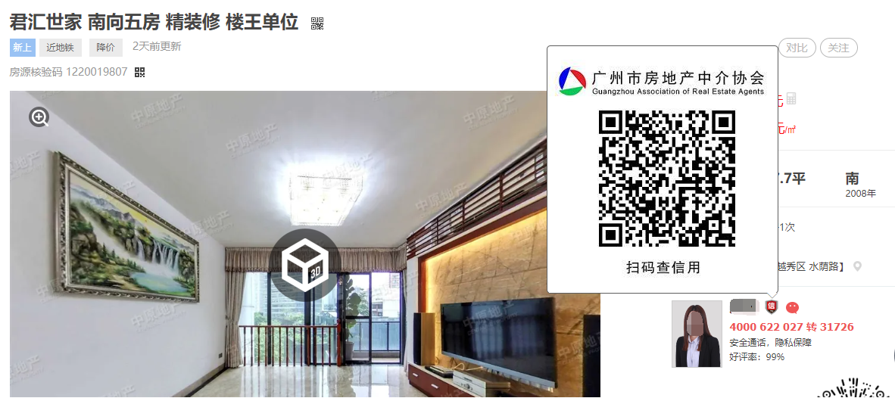
图18 线上房源信息发布渠道展示从业人员信用信息
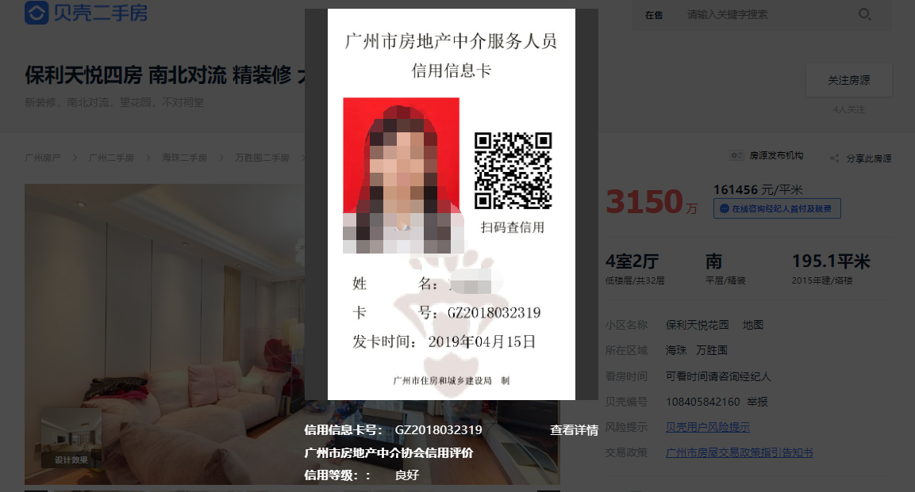
图19 线上房源信息发布渠道展示从业人员信用信息

（七）通过同业监督机制净化行业用人环境
为提高从业人员规范执业的服务意识，净化行业用人环境。市中介协会于2012年4月发布实施《广州市房地产中介行业“严重失信经纪人名单”管理办法》，并于2013年初，结合实践情况对该办法作了进一步修订完善，同年4月发布了《广州市房地产中介行业不良行为管理办法》（附件3为2019年修订版）。办法推出后效果总体良好，截至目前，市中介协会已在行业内部公开不良行为人员记录479条。
为建立健全行业自律公约和职业道德准则，树立行业组织权威性，打破行政区域界限，市中介协会于2018年5月与深圳、东莞、惠州、佛山等地协会联合签署《行业不良行为名单互认备忘录》，五地协会互相交换、通报和承认各自建立的“行业不良行为名单”数据，并依据各自协会的规定，对被纳入行业不良行为名单的中介机构、从业人员，进行禁业限制、公示、行业自律惩戒等处理，实现联合惩戒。自签署备忘录以来，五地协会相互通报了十二批行业不良行为名单，至今五地协会累计发布420条违规中介机构/人员信息。

十、下一步工作计划
在政府主管部门和行业各方共同努力下，我市已基本形成“信用建档—行为监管—评价公示—联合奖惩”的房地产中介信用管理体系。消费者在房产交易环节查阅中介信用档案的意识进一步提升，银行、按揭公司等金融机构在选择中介机构合作开展业务前也将信用信息作为重要考量因素，这些都使得更多的中介机构和从业人员愈加重视自身信用的保持与维护，信用约束机制对规范市场秩序的作用持续显现。下一步，我市将继续完善房地产中介行业信用评价体系。
一是推进房地产中介服务全流程评价体系建设。加强存量房交易服务消费者评价宣传，积极引导买卖双方对其服务主体进行评价，丰富信用评价参考维度。定期对存量房交易服务消费者评价数据进行统计，将评价结果纳入中介机构及从业人员的信用评分评级体系指标。
二是优化信用奖惩制度。信用管理工作遵循“守信激励、失信惩戒”原则，对于信用等级“优质”“良好”（尤其是连年达到“良好”及以上等级）的中介机构及从业人员给予相应的奖励措施，如：适当降低检查频次、减少检查项目；对其开展房地产中介业务提供一定便利。对于“预警”“失信”等级以及消费者评价堪忧的中介机构及从业人员增加相应的惩戒措施，提高其违规成本，推动行业监管机制向“管平台、管数据、管信用”模式转变。
三是压实互联网房源信息发布平台管理责任。当前，加盟与商标授权的品牌化经营模式在房地产中介行业已占据重要地位，品牌机构对加盟中介机构的管理责任不容忽视。为促使品牌机构对加盟中介机构、门店的规范管理，其一，要求互联网房源信息发布平台推动完善平台内部监管机制，要求严格落实实名注册要求，确保从事房地产信息发布、咨询、居间等服务的账号主体身份信息真实、可追溯；其二，要求互联网房源信息发布平台对接信用管理系统，对信用等级、评分较低的中介机构或从业人员发布内容加强审核频次和力度；其三，鼓励互联网房源发布平台对出现违反相关规则、信用评价情况欠佳的账号实行限流甚至注销手段，以儆效尤，维护行业健康生态。

附件

1.广州市房地产中介信用评分评级管理办法（2024年修订版）


2.信用档案及评分评级体系简介


3.广州市房地产中介行业不良行为管理办法（2019年修订版）


4.广州市房地产中介服务品牌信用评分评级规则

广州市2024年房地产中介机构年度检查截至2025年2月16日。
信用等级“优质”，须同时符合以下条件：1、信用评分95分以上；2、单位：依法设立且在行政主管部门连续备案满4年；个人：按规定办理从业登记手续，且连续从业满4年；3、过往3年的年终信用等级结果未被评为预警或失信；4、过往2年及当年未被行政主管部门通报批评或行政处罚。5、机构从业人员信用信息卡持卡率需达到80%以上。
信用等级“良好”，须同时符合以下条件：1、信用评分90分以上；2、单位：依法设立且在行政主管部门连续备案满3年，且每年按时参加年检；个人：按规定办理从业登记手续，并连续从业满2年；3、过往2年的年终信用等级结果未被评为预警或失信；4、过往2年及当年未被行政主管部门通报批评或行政处罚。5、机构从业人员信用信息卡持卡率需达到80%以上。
信用等级“诚信”，须同时符合以下条件：1、信用评分70分及以上；2、单位：依法设立且在行政主管部门办理备案满2年，且每年按时参加年检；个人：按规定办理从业登记手续，且连续从业满2年。
信用等级“暂定诚信”，须同时符合以下条件：1、信用评分70分及以上；2、单位：依法设立且在行政主管部门办理备案，但未满2年；个人：按规定办理从业登记手续，但连续从业未满2年。
有以下情形之一时，信用等级为“预警”：1、信用评分低于70分；2、当年出现经自律委员会认定应当直接列入“预警”等级情形的。
有以下情形之一时，信用等级为“失信”：1、信用评分低于60分；2、当年出现经自律委员会认定应当直接列入“失信”等级的。
指在广州市房地产中介信用管理系统中“状态”为“在职”的从业人员。
根据《广州市住房和城乡建设局关于2024年广州市房地产中介机构检查结果的通报》。
本报告不对已注销备案证书的中介机构做信用等级评价及分析。
①备案门店数据统计时间截至2024年12月31日； ②涉及加盟业务的品牌下辖的中介机构名单，可登录市中介协会官网（www.gzrea.org.cn）-新闻中心-通知公告栏目查看。
品牌信用评分评级计算涉及加盟机构信用分，可能存在品牌分和信用等级与前述直营总机构不一致的情况。
本报告不对非记录在职的从业人员做信用等级评价及分析。
二次投诉主要是指消费者对同一事件多渠道多次反映。

